Классический полиморфизм и AdHoc полиморфизм

* Ad hoc полиморфизм позволяет обращаться схожим образом к объектам, не связанным классическим наследованием. Достигается это очень просто: в каждом из таких объектов должен быть метод с одинаковой сигнатурой (то есть одинаковым именем метода, принимаемыми параметрами и типом возвращаемого значения).

• В языках, поддерживающих такой тип полиморфизма, применяется технология позднего связывания, когда тип объекта, к которому происходит обращение, становится ясен только в процессе выполнения программы.

AdHoc полиморфизм.

Отнаследовать от трех новых классов и реализовать общий интерфейс

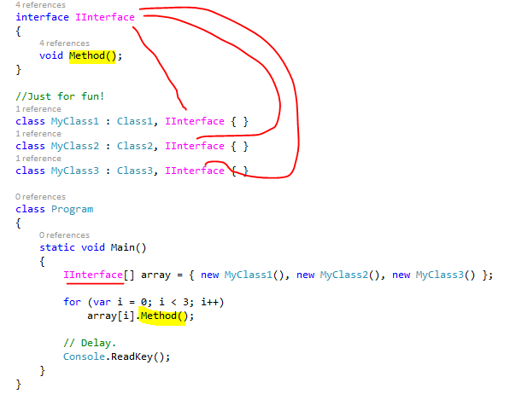

Заметка !!!!

Реализовывать интерфейс НЕ ОБЯЗАТЕЛЬНО, т.к. в базовом классе этот член реализован

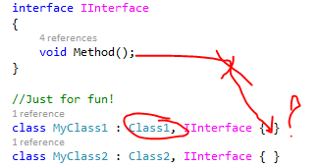

В базовом классе реализация члена с такой же сигнатурой и виден классу наследнику (только public)

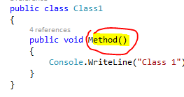

Тоже самое но с использованием dynamic

DLR найди мне метод или делегат с именем Method

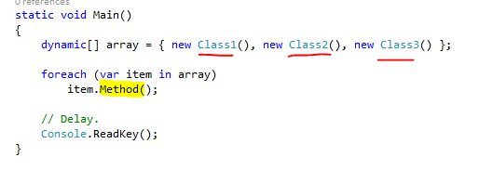

Массив object

Итератор в foreach типа dynamic

Но во всех классах должны содержаться методы с данными именами

